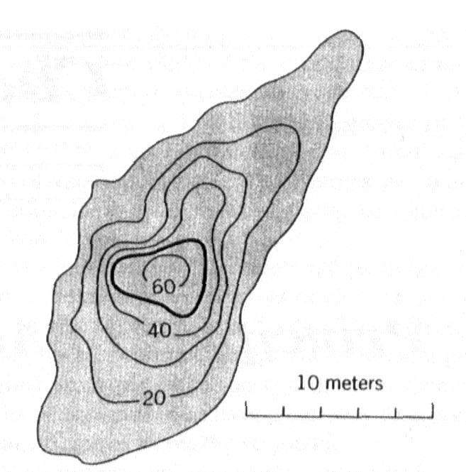

z grafu na ose odečtěte maximální hodnotu: 62 mg/l
t = 259dnů
aritm. průměr pro soubor 0-13 = 290/13 = 22,3(L)
rozptyl: σ = 16,3

2D_{L} = 16,3/259 = 0,0629
koef. hyd. disp. D = 0,0315 m²/s

disperzivita α = D_{L}/v = 0,032/0,091 = 0,35m

α_{L} = 0,83.(log22,3)^{2,414} = 1,8 (pouze orientační)

